基隆市112年度性別平等教育宣導月辦理成果
學校名稱:成功國中
編號 | 名稱 | 辦理方式  (勾選) | 日期 |  | 地點 | 參與 對象 | 人次
1 | 愛與尊重~勇敢說不 | □性平委員會  ■集會宣導  □期刊宣導  □研習  □活動(競賽、表演、參觀)  □讀書會  □其他________ | 112.03.06 |  | 活動中心 | 全校師生 | 280
2 | 跟騷法、兒少性剝削宣導 | □性平委員會  ■集會宣導  □期刊宣導  □研習  □活動(競賽、表演、參觀)  □讀書會  □其他________ | 112.03.17 |  | 會議室 | 七年級 | 90
3 | 月經平權 | □性平委員會  □集會宣導  □期刊宣導  □研習  □活動(競賽、表演、參觀)  □讀書會  ■其他 課程 | 110.03.24 |  | 教室 | 702 | 20
成果照片
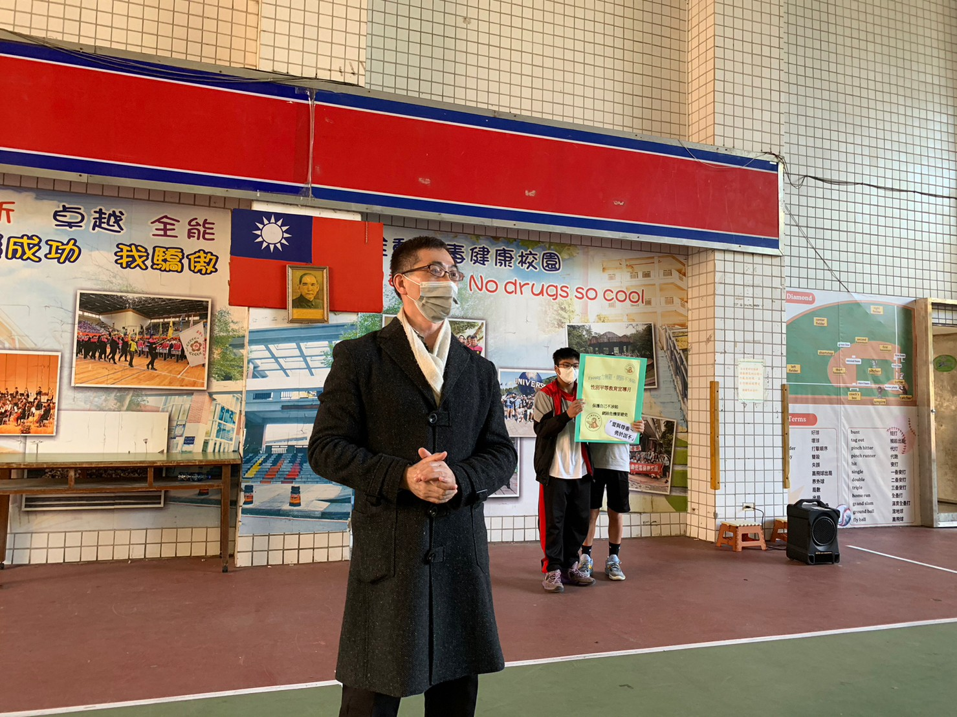 |  |  |  | 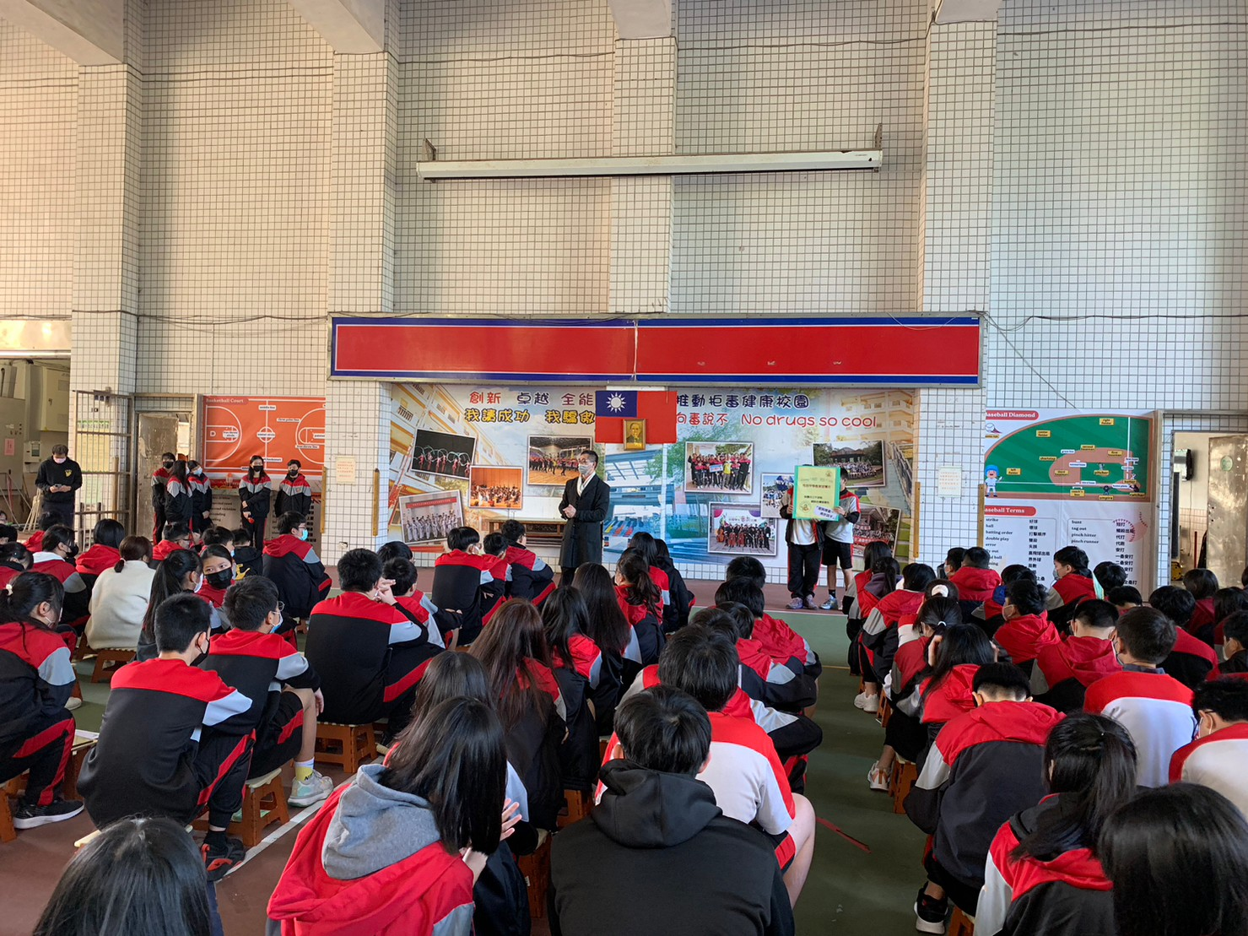
說明:愛與尊重~勇敢說不 宣導 |  |  |  | 說明:愛與尊重~勇敢說不 宣導
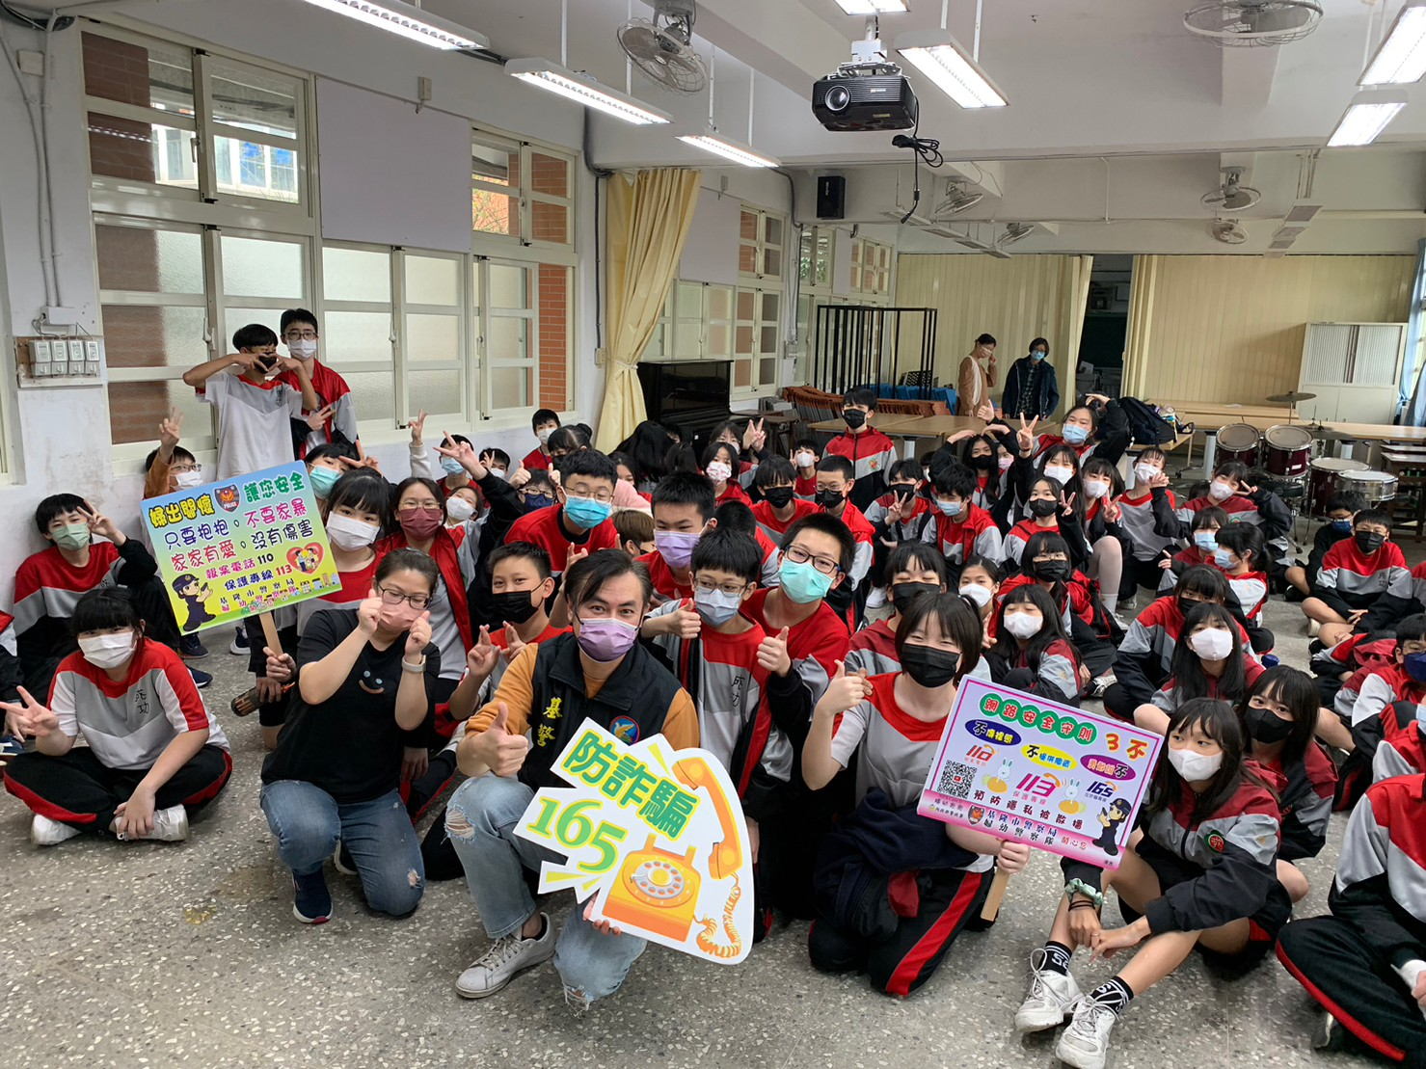 |  |  |  | 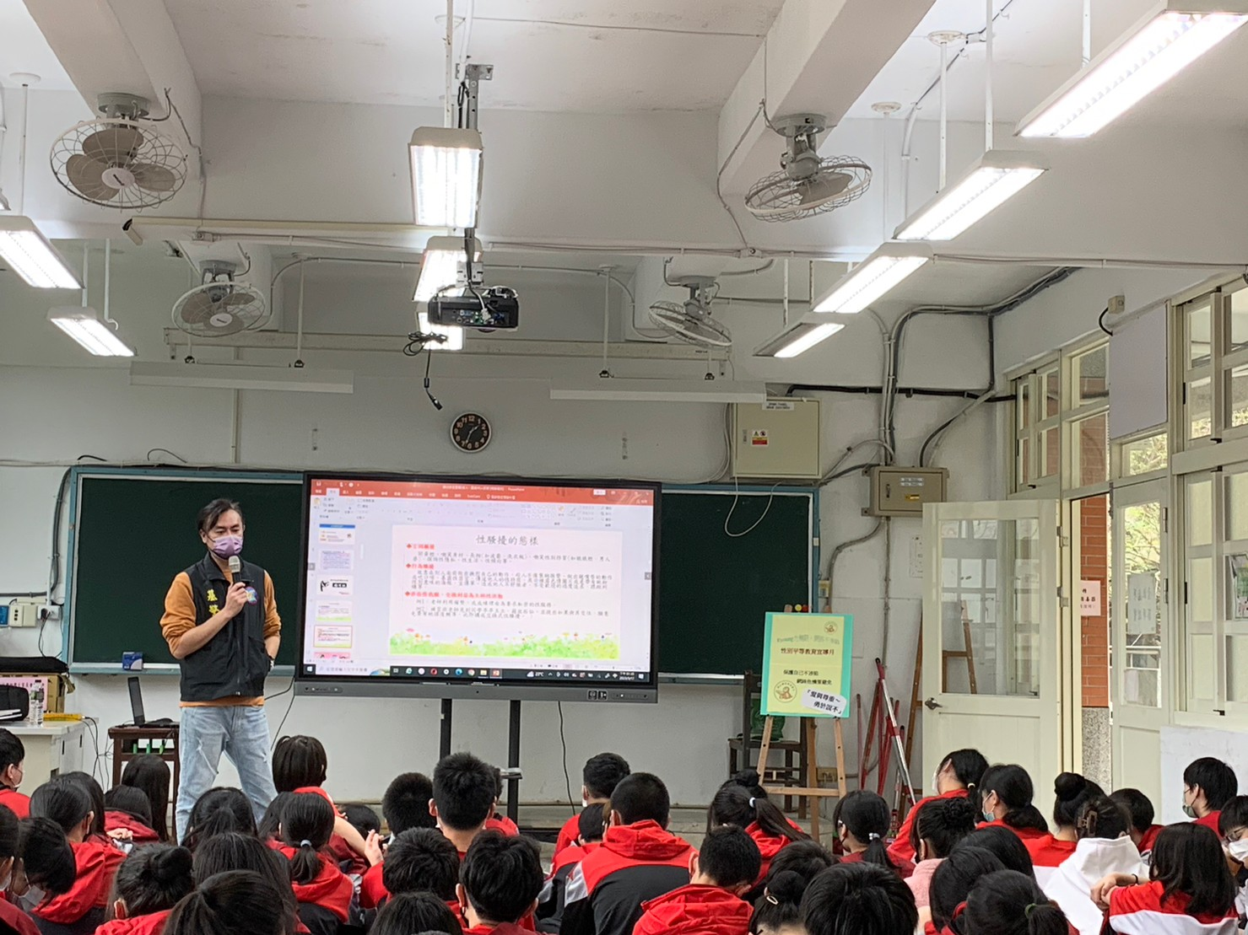
說明:婦幼隊宣導-跟騷法、性剝削宣導 |  |  |  | 說明:婦幼隊宣導-性騷擾的態樣
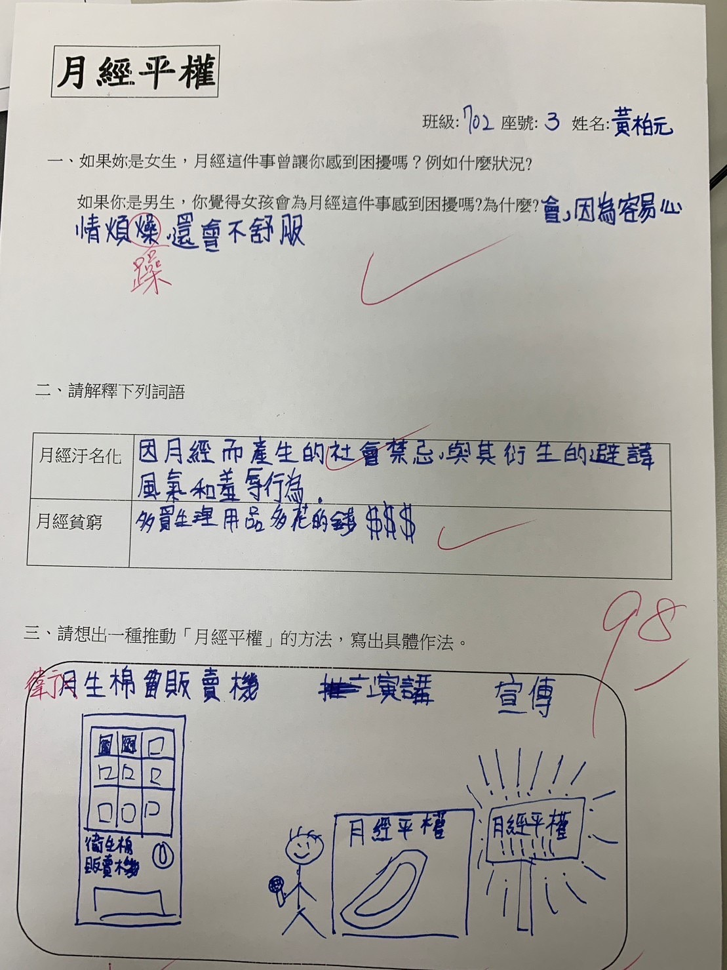 |  |  |  | 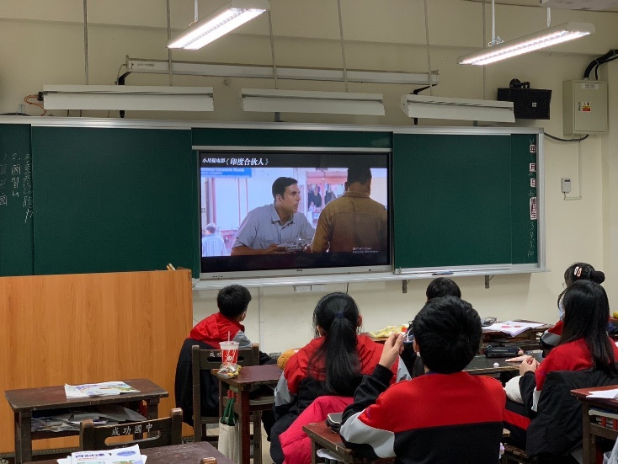
說明:月經平權學習單 |  |  |  | 說明:月經平權課程-影片欣賞

